ATX200漆膜测厚仪的校准方法
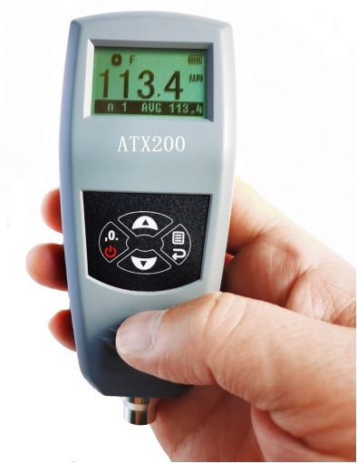
- 先找出仪器随机带的基体和校准片（5片）
- 仪器在关机状态下，按住 上键、下键以及右键（3个同时按住） 再按开机键开机，仪器屏幕会显示“开始标定”字样。
- 按一下右键(带回车箭头的按键)，开始测量基体(随机带的铁的或者铝的)，测量出来的值如果不是“0”，按一下校零键清零，清零后开始测量随机试片，先从最薄的测量，按照从小到大的顺序依次测量，测量后把仪器显示数据调整成和试片标定值一样（具体方法：测量后按一下右键，再通过上键和下键调整数值，调整以后按右键退出）。测量完第5个试片（最大的）后，在测量一下基体，仪器自动关机，校准完成。

如有问题可以拨打我公司北京时代光南检测服务热线：400 660 1118

